И.М.Бондарева
8 класс
Литература
Дата урока: 24.05.22
Тема 7
Урок 53 Поэтика Булгакова-сатирика, Прием гротеска в повести.
Теория литературы. Художественная условность, фантастика, сатира (развитие понятий).

ХОД УРОКА
I. Организационный момент.
Доброе утро, ребята!!!

Двадцать четвертое мая
Классная работа
Поэтика Булгакова-сатирика, Прием гротеска в повести.
Теория литературы. Художественная условность, фантастика, сатира (развитие понятий).

ТЕОРЕТИЧЕСКИЙ МАТЕРИАЛ

1. Запишите определения
УСЛОВНОСТЬ ХУДОЖЕСТВЕННАЯ — свойство искусства, проявляющееся в определенном отличии, несовпадении художественной картины мира, отдельных образов с объективной реальностью.
ФАНТАСТИКА — вид художественной литературы, основанный на особом фантастическом типе образности, для которого характерны высокая степень условности, установка на вымысел, создание вымышленных, "чудесных" миров.
2. Поработайте над содержанием слайда. Выпишите определение сатиры (первое определение)

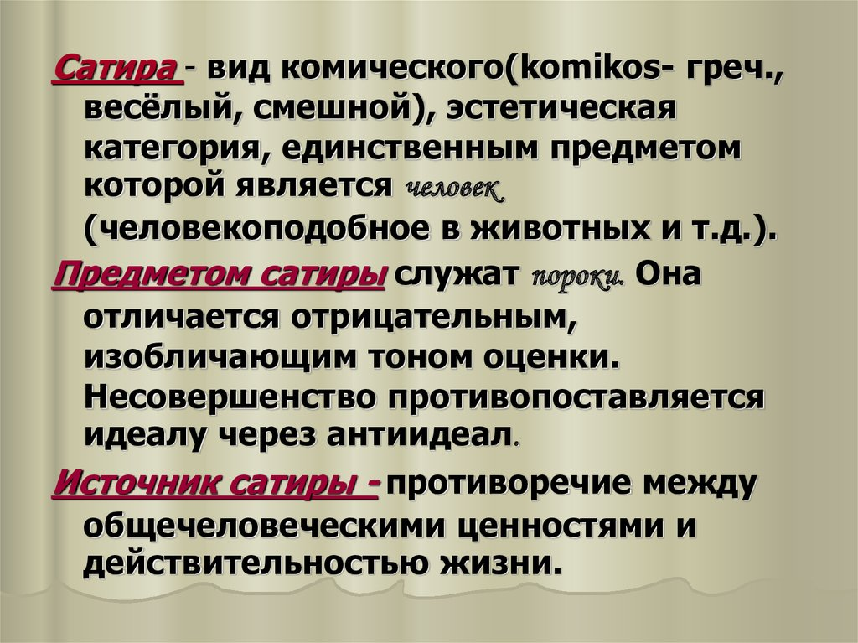

3. Виды сатиры.

САТИРА- острое и беспощадное обличение отрицательных явлений действительности

ИРОНИЯ ЮМОР САРКАЗМ

ЗАПИШИТЕ ОПРЕДЕЛЕНИЯ ИРОНИИ, ЮМОРА, САТИРЫ (самостоятельно найдите в интернете или в литературоведческом словаре учебника. Частично можете воспользоваться материалом слайда)
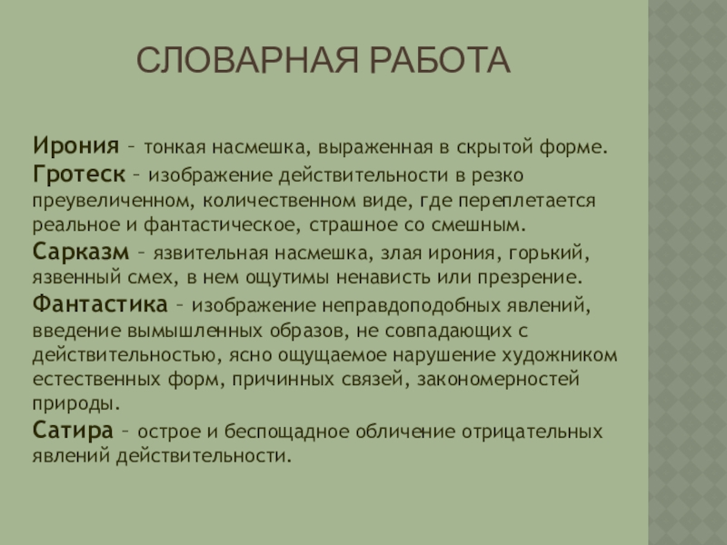

4. Запишите средства сатиры

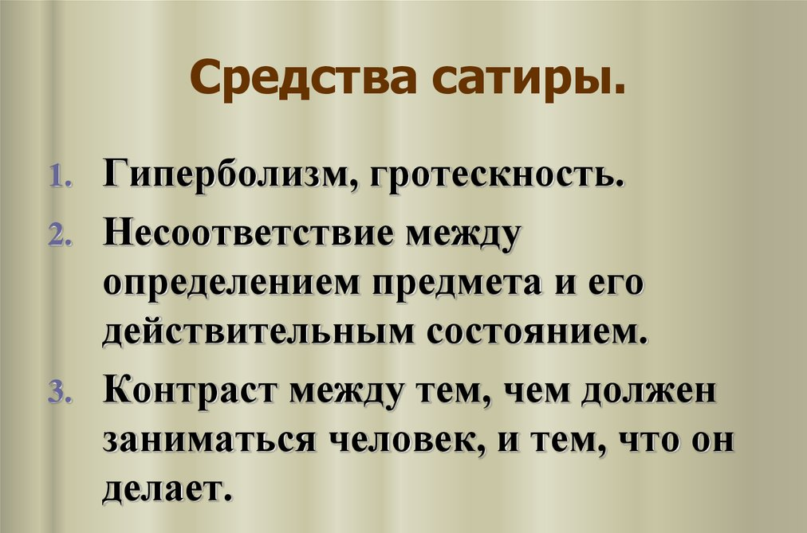

ПРАКТИЧЕСКИЙ БЛОК

1. Прочитайте несколько крылатых фраз из повести М. Булгакова «Собачье сердце». Постарайтесь запомнить понравившиеся.

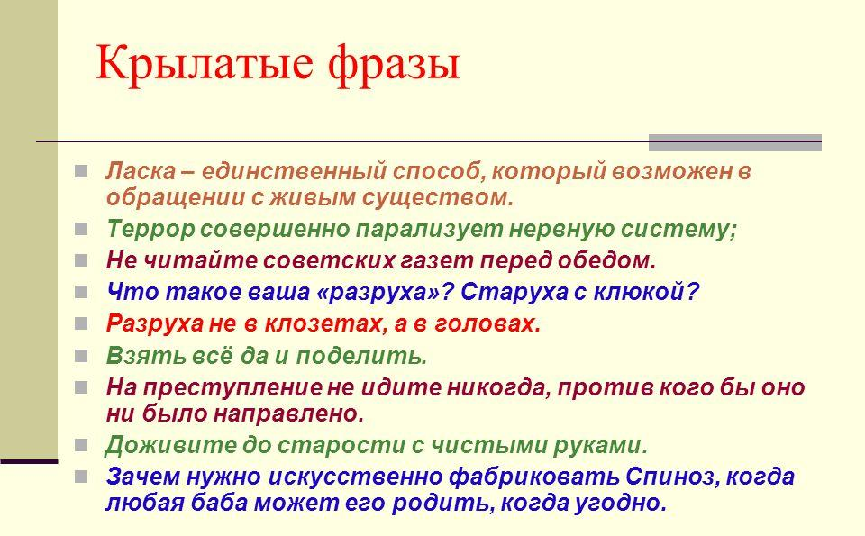

2. Разгадайте кроссворд. Письменно запишите ответы. Записывайте в столбик номер вопроса и рядом ответ. Сетку кроссворда не перечерчивайте.

